Fábricas inteligentes y perspectivas extraordinarias
La especialista en automatización B&R prevé un crecimiento de dos dígitos.
B&R continua su larga trayectoria de crecimiento. Para este año, la empresa prevé nuevamente un aumento de dos dígitos de la cifra de sus ingresos. Así lo confirmó el Director General, Peter Gucher, en la conferencia de prensa anual en Salzburgo. Además de un crecimiento sólido en todos los mercados existentes, la entrada de la empresa en el campo de la automatización de fábricas ha significado un importante aumento de la cifra de negocios.
Basándose en los resultados del año hasta este momento, Gucher espera un incremento de entre el 11 y el 14%. También aclara que hay ciertas incertidumbres económicas -en China y otros lugares- que dificultan una predicción tan precisa como en años anteriores.
La fábrica inteligente de B&R
El mercado, relativamente nuevo, de la automatización de fábricas acapara un porcentaje creciente de los ingresos de la compañía. "Nuestra fábrica inteligente totalmente conectada a la red ha estado operativa durante años y estamos mejorando nuestras soluciones constantemente. Sin duda, nuestros clientes también se beneficiarán de todo esto" afirma Gucher.
Personalización masiva - Tamaño de lote 1
Sólo con sus Pcs y paneles HMI, B&R ofrece a sus clientes más de 2 billones de combinaciones teóricamente posibles para escoger desde su herramienta de configuración online. En base a la configuración seleccionada, el ERP de B&R organiza automáticamente la producción de cada artículo - hasta lotes de tamaño 1. Gauche comenta que "en 2014 se produjeron 175.000 Pcs y paneles de esta manera y esperamos que este número sea incluso más elevado en 2015; en especial para productos con pantallas multi-touch".
Hechos destacados - SPS IPC Drives
B&R presentará en la feria SPS IPC Drives la nueva dimensión de su plataforma de software mapp. Con la tecnología mapp View, B&R ofrece un acceso directo al amplio mundo de la tecnología web desde el propio entorno de la ingeniería. Por primera vez, los ingenieros de automatización disponen de todas las herramientas necesarias para crear soluciones de HMI potentes e intuitivas - y para ello, no necesitan contar con un experto desarrollador de webs.
Entre otras innovaciones encontramos HMIs intuitivas para la industria de la automoción y una nueva clase de controladores de alto rendimiento ultra compactos. Con el Automation Panel 5000, B&R también presentará una nueva generación de paneles de brazo articulado.

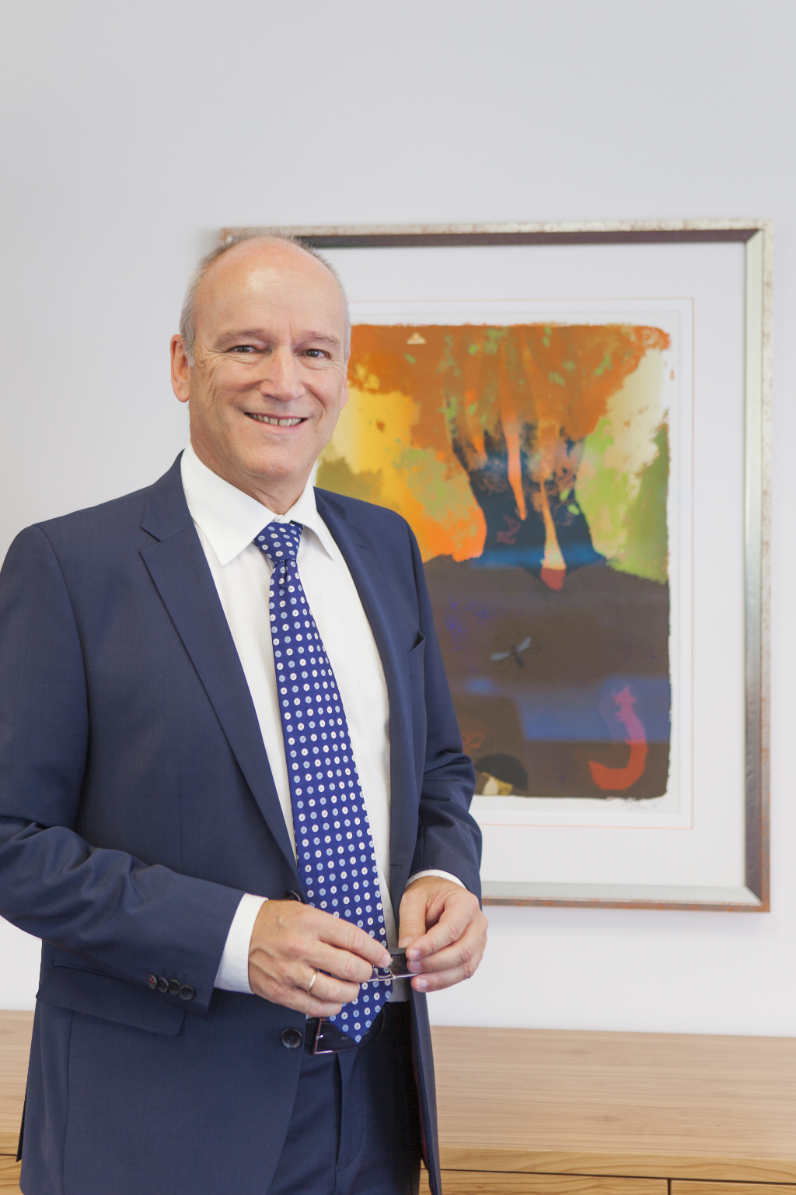
Peter Gucher, asegura que "Las soluciones de B&R para la automatización de fábricas aceleran la implementación práctica de los requisitos de la Industria 4.0"

Acerca de B&R
B&R es una innovadora empresa de automatización con sede en Austria y oficinas en todo el mundo. Como líder mundial en automatización industrial, B&R combina tecnología punta con ingeniería avanzada para ofrecer a los clientes, en prácticamente todas las industrias, soluciones completas para automatización de máquinas y fábricas, control de movimiento, HMI y tecnología de seguridad integrada. Con estándares industriales de comunicación de bus de campo como POWERLINK y openSAFETY, además del potente entorno de desarrollo de software Automation Studio, B&R está constantemente redefiniendo el futuro de la automatización. El espíritu innovador que mantiene a B&R al frente de la automatización industrial está impulsado por el compromiso de simplificar los procesos y superar las expectativas del cliente.
Para más información, visite www.br-automation.com.
Si publica esta nota de prensa, por favor envíe una copia a:
Bernecker & Rainer Automatización industrial S.L.U.
Vallsolana Garden Business Park
Camí de Can Camps, 17-19
08174 Sant Cugat del Vallés
Barcelona
o al e-mail: office.es@br-automation.com

